EXERCICIOS TEMA 1. HARDWARE

Exercicio 1

Busca en internet unha imaxe da placa base e pégaa neste documento. Mediante frechas identifica:
- Zócalo do procesador
- Bancos de memoria RAM
- Ranuras de expansión
- Pila
- SATA

Exercicio 2
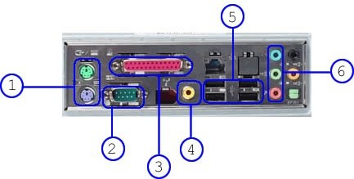
Identifica os seguintes conectores ou portos que aparecen na parte posterior dun ordenador.
7

1: 5:
2: 6:
3: 7:
4:

Exercicio 3
Busca en internet e pega imaxes de:
- Fonte de alimentación
- Disco duro
- Procesador
- Carcasa
- Porto HDMI
- Porto DVI

Exercicio 4
Encontramos a seguinte publicidade:

Ordenador
Procesador: Intel Core 2 Quad Q9300 2,5 GHz
Precio: 599 €
IVA incl
Memoria Caché: 6 MB
Memoria RAM: 4096 MB DDR III 1066 ampliable ata 8 GB
Disco Duro: 1000 GB SATA 3.0Gb/s a 7.200 rpm
Unidade Óptica: DVD RW x24 Dual dobre capa
Tarxeta Gráfica: ATI HD 4350, 512 MB saídas DVI, VGA, HDMI
Audio: Realtek ALC883 ata 8 canais, os 6 conectores de audio son configurables por software
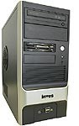
Tarxeta de Red: LAN Ethernet 10/100/1000 Mbps Conexións inalámbricas: WLAN 802.11 a/b/g/n , Bluetooth Dispositivos de Entrada/Saída:
- 2 x Portos SATA
- 2 x Portos PS/2
- 2 x Conexións Audio Frontais
- 5 x Conexións Audio Traseiras
- 2 x USB frontais
- 4 x USB traseiros
- 1 x IEEE1394
- Graphics Expansion Slot PCIE
- Portos PCI
- Lector de Tarxetas 5 en 1: Sony Memory Stick, Memory Stick PROTM, CompactFlashTM Type I, CompactFlashTM Type II, SmartMedia (SM), Secure Digital (SD), MultiMediaCard (MMC) y xD Card.

Responde ás seguintes cuestións sobre o ordenador formado polos compoñentes citados:
- Que microprocesador utiliza e de que marca é?
- Cal é a velocidade do procesador?
- Que cantidade de memoria RAM ten este ordenador (expresada en GB)?
- Se falamos de memoria RAM, que significa “ampliable a 8GB”?
- Cal é a capacidade de almacenamento do disco duro?
- Se falamos dun disco duro, ¿que significa “7200 rpm”? ¿e “3,0Gb/s”?
- Que significa, na tarxeta gráfica, “saídas DVI, VGA, HDMI”?
- A que velocidade máxima pode traballar a tarxeta de rede?
- Ten este ordenador tarxeta de rede inalámbrica?

